**Dokumentasi Tata Cara Pengunaan Kalkulator**

1. Buka url kalkulator -> <file:///C:/rpl1_kalkulator_fitri/index.html> atau index di folder C rpl1_kalkulator_fitri

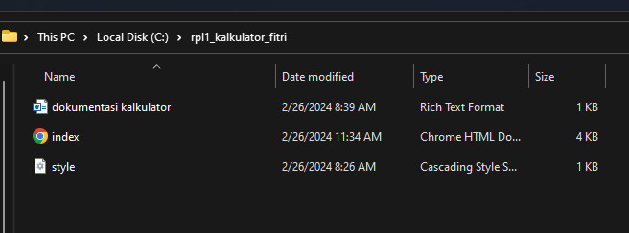

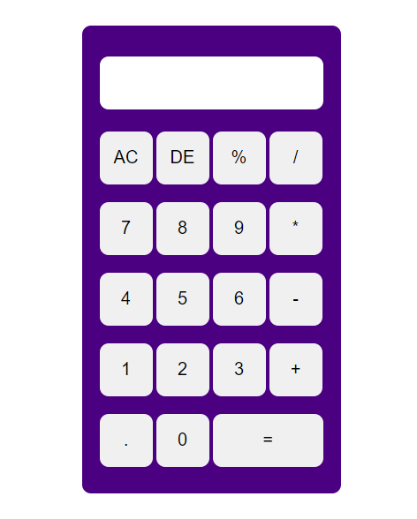

Maka tampilan kalkulator di browser seperti ini.

1. Anda bisa berhitung baik operasi pengurangan, tambah, kali, dan bagi, sesuai yang anda inginkan.

Contoh : 2*3+4=10

1. Tanda Operator

+ => penjumlahan

- => penjumlahan

* => perkalian

/ => pembagian

1-9=> angka

% => persen

. => tanda titik(untuk bilangan desimal, seperti 2.3 atau untuk menulis angka ribuan 1.000)

1. Untuk operasi yang akhirannya merupakan operator maka Ketika di hasil, memiliki input berupa error.

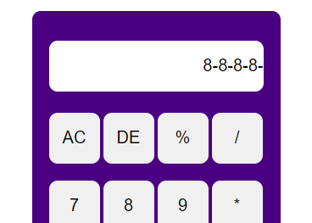

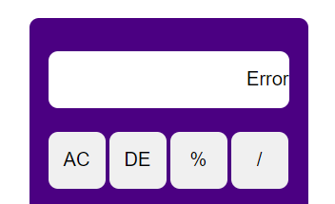

1. Untuk pembagian 2/0 menghasilkan input Infinity yang bermaksud tidak terbatas.

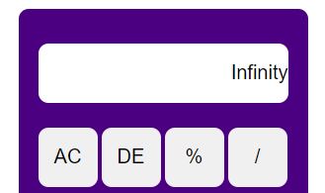

1. Tanda seperti operator, titik, persen, dan nol tidak bisa muncul di awal.
2. AC, DE untuk hapus-> AC hapus semua, DE hapus satu karakter.

­­